- 選課作業

- 流程圖：
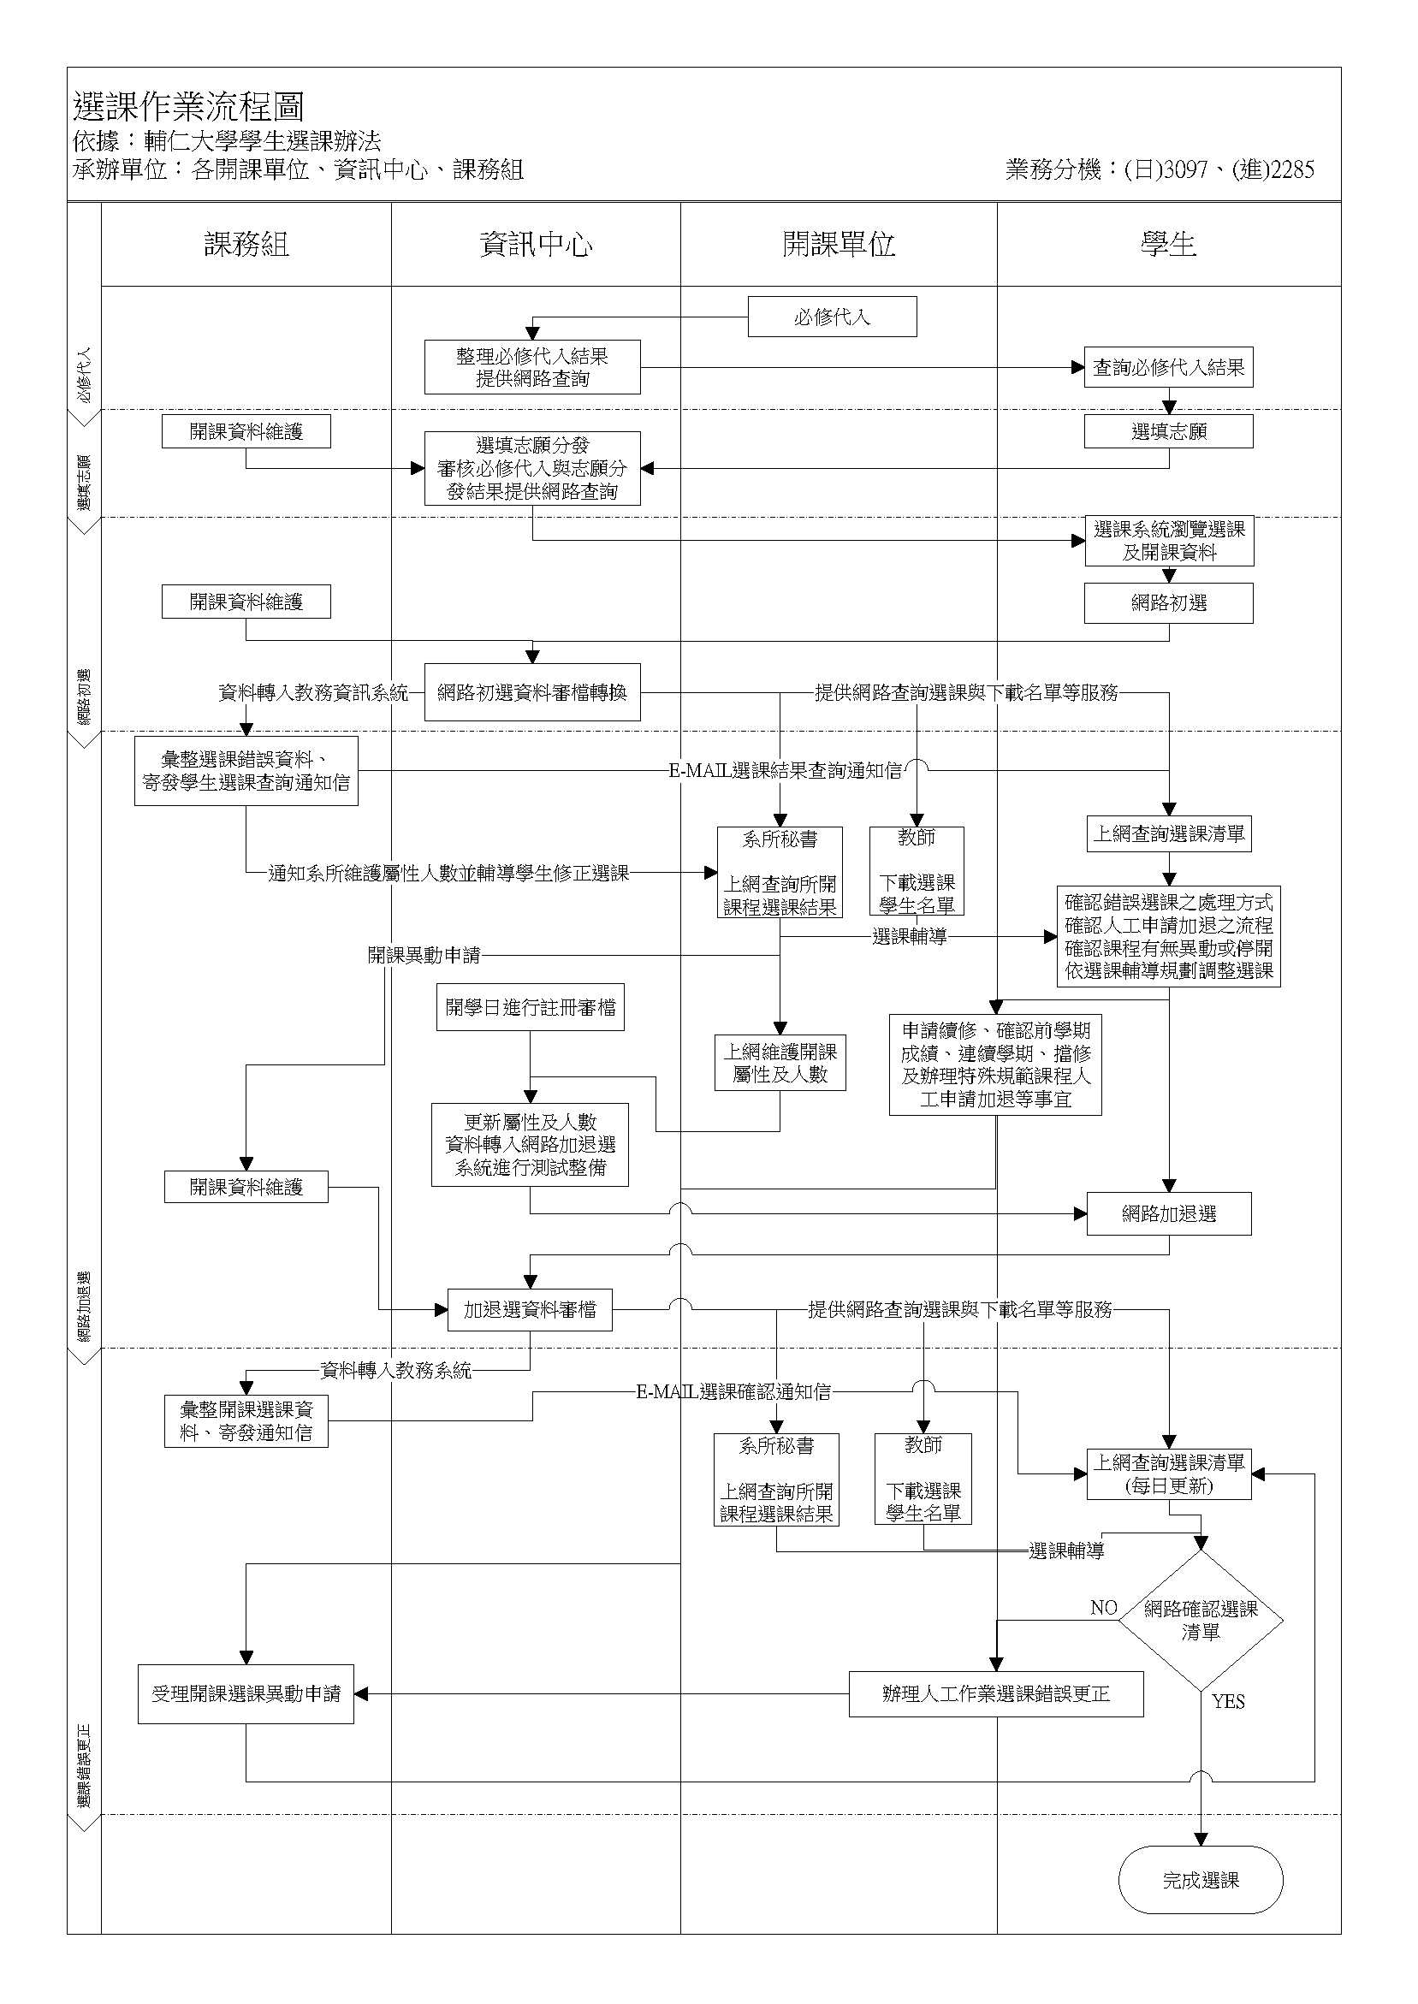
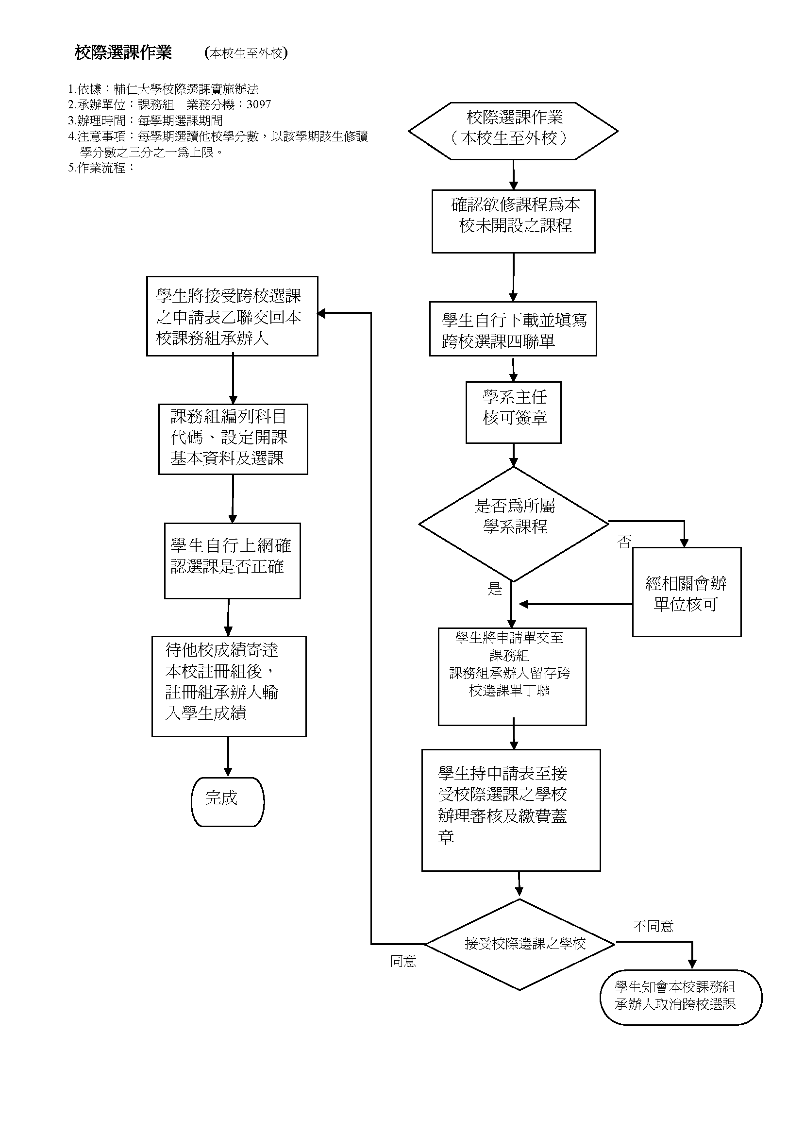
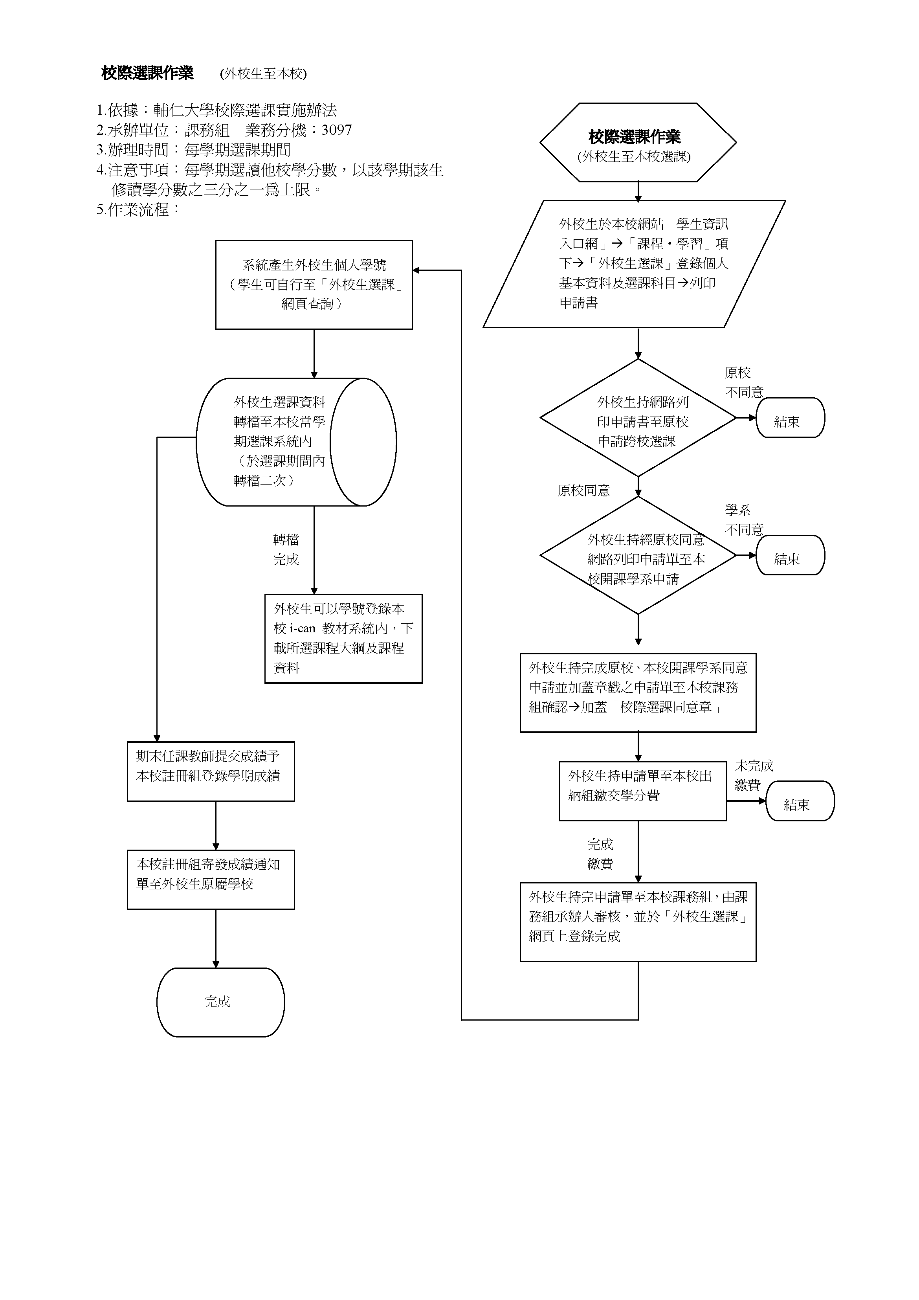

- 作業程序：
  - 學生應於每學期規定期限內依據本校學則、選課須知及全人教育課程中心、各院系所之選課相關規定辦理選課。
2.2. 選課學分數：
2.2.1.修讀學士學位學生每學期修習學分數：
2.2.1.1.學士班學生修習學分數，第一、二、三學年每學期至少須修習十二學分，第四學年每學期至少須修習九學分。
進修學士班學生修習學分數，一年級每學期至少須修習十學分；二至四年級每學期至少須修習九學分。
延長修業年限或醫學系五年級以上學生，必修科目不及格需重修者，不受前二項最低修習學分數之限制（每學期至少選修一科）。
2.2.1.2.學士班學生因情形特殊，每學期修習學分數超過三十二學分者（不含醫學系），必須填寫「學生超修申請單」（需檢附歷年成績單及讀書計畫）、欲辦理人工加選之選課清單，並需經導師與系（所）主管輔導同意，於完成相關行政程序簽核後送教務處審核；受理超修學分申請作業截止時間同選課錯誤更正截止日（以送達教務處為準，逾期不予受理。）
2.2.2.修讀碩、博士班學生每學期修習學分數，由各系(所)另定之。
2.2.3.學生如未辦理選課，依學則「已註冊而逾期無故未完成選課者，應令退學。」辦理；如修習學分數未達最低標準者，應由所屬系（所）了解原因後，經輔導仍未改善者，得勒令休學。
2.3. 學生選課，以選修本班開設之課程為原則。但各系所另有規定或因上課時間衝突等特殊情形，經系所主管核可者，不在此限。
2.4. 辦理選課錯誤更正期間，選修本系（所）以外之課程者，須經本系（所）及開課單位主管核可。開課單位得因設備所限、座位不足或人數額滿等因素拒絕其選修。
2.5. 日、夜間學制學生得依本校跨學制選課辦法相互選課或校際選課實施辦法至他校選課。本校學生申請跨校選課截止時間（含行政程序完成）同選課錯誤更正截止日
2.6. 學生於各階段選課時應善盡責任，多次仔細上網核對選課清單，若有發生選課錯誤時，應立即洽系所辦公室及教務處課務組辦理，至遲應在錯誤更正截止日前完成當學期選課，選課錯誤更正截止日後，不接受個人疏忽為由，要求補辦加退選。當學期有選課爭議時，均以加退選後選課清單為認證依據。清單上未列之科目，雖有上課不予承認；已列之科目未辦退選亦未上課者，成績以零分登記。
2.7. 不得以放棄輔系/雙主修/教育學程等為由，於選課錯誤更正截止日後要求以人工申請方式退選相關課程。
2.8. 學生於選課錯誤更正截止日後，如因特殊情況，無法繼續修習課程者，經任課教師及就讀系所主管同意後得填寫「停修課程申請書」申請停修，停修課程每學期以一科為限，且至遲應於本校行事曆規定之學期考試開始前一個月提出。（本校停修申請並非無條件之棄修、棄選，學生應詳閱修讀科目之課程大綱、上課相關規定並經任課教師、就讀學系所主管同意後始得辦理。）
2.8.1.停修課程每學期以一科為限。停修後碩、博士班學生修習科目不得少於一個科目(含論文)；學士班學生修習學分總數不得少於九學分，進修學士班學生修習學分總數不得少於六學分，惟修業年限最後一年之碩、博士班學生，及延長修業年限之學士班學生，停修後至少仍應修習一個科目。
2.8.2.停修課程仍須登記於該學期成績單及歷年成績單，於成績欄註明「停修」。停修課程學分數不計入該學期修習學分總數。
2.8.3.依規定應繳交學分費(學分學雜費)之課程停修後，其學分費(學分學雜費)已繳交者不予退費，未繳交者仍應補繳。
2.9. 學生選修之課程，依規定應繳交學分費、實習費或其他相關費用者，須於規定期限內繳清。未繳清前項費用且未於選課期間辦理退選者，仍保留其選課紀錄；並依學則第十條規定，次學期不得註冊；應屆畢業生，暫不核發其畢業證書。

- 控制重點：
3.1. 學生選課是否於規定期限內依選課相關辦法完成。
3.2. 學生每學期於加、退選課程後，其修習學分數是否高於或少於各學制規定之學分數。
3.3. 學生申請停修課程是否於期限內依規定辦理。

- 使用表單：
  - 輔仁大學選課清單。
  - 輔仁大學跨校選課四聯單。
  - 輔仁大學停修課程申請表。

- 依據及相關文件：
  - 輔仁大學學則。
  - 輔仁大學學生選課辦法。
  - 輔仁大學校際選課辦法。
  - 輔仁大學跨學制選課辦法。
  - 輔仁大學學生選課須知。

